Министерство образования и науки Российской Федерации

федеральное государственное автономное образовательное учреждение высшего образования Санкт-Петербургский политехнический университет Петра Великого

(ФГАОУ ВО «СПБПУ»)

**Институт среднего профессионального образования**

**Отчёт по лабораторной работе**

**по учебной дисциплине «МДК 04.01»**

**Тема: «Проектирование графического интерфейса пользователя»**

Выполнил: студент группы (219/21)

Харитонов Даниил Ильич

Санкт-Петербург

2025

**Цель работы:**

Познакомиться с основными элементами управления (виджетами) и приобрести навыки проектирования графического интерфейса пользователя.

**Ранжированный список функционала:**

1. Просмотр каталога;
2. Поиск книг;
3. Использование фильтров при поиске;
4. Добавление в корзину;
5. Просмотр корзины;
6. Просмотр избранного;
7. Удаление из корзины;
8. Добавление в избранное;
9. Просмотр описания книг в каталоге;
10. Авторизация;
11. Просмотр отзывов на товары;
12. Просмотр контактов компании;
13. Удаление из избранного;
14. Оформление доставки;
15. Отслеживание остатка на складе;
16. Работа с информацией доставки курьером;
17. Отслеживание статуса доставки;
18. Регистрация;
19. Написание отзывов;
20. Редактирование информации в личном кабинете;
21. Изменение каталога администратором;
22. Удаление личного кабинета;

Пользователь неавторизованный:

* Просмотр каталога;
* Поиск книг;
* Использование фильтров при поиске;
* Просмотр описания книг в каталоге;
* Просмотр отзывов на товары;
* Просмотр контактов компании;
* Регистрация;

Пользователь авторизованный:

* Просмотр каталога;
* Поиск книг;
* Использование фильтров при поиске;
* Добавление в корзину;
* Просмотр корзины;
* Просмотр избранного;
* Удаление из корзины;
* Добавление в избранное;
* Просмотр описания книг в каталоге;
* Авторизация;
* Просмотр отзывов на товары;
* Просмотр контактов компании;
* Удаление из избранного;
* Оформление доставки;
* Отслеживание статуса доставки;
* Написание отзывов;
* Редактирование информации в личном кабинете;
* Удаление личного кабинета;

Администратор:

* Просмотр каталога;
* Поиск книг;
* Авторизация;
* Просмотр отзывов на товары;
* Отслеживание остатка на складе;
* Отслеживание статуса доставки;
* Изменение каталога администратором;

Курьер:

* Авторизация;
* Просмотр контактов компании;
* Работа с информацией доставки курьером;

**Сценарий:**

Попадая на сайт, пользователю может потребоваться ознакомиться с каталогом товаров, продающихся на сайте. Также может возникнуть потребность подробнее ознакомился с обложкой, посмотреть жанр или автора, отложить товар для последующей покупки, увидеть цену и наличие скидки. Помимо этого, пользователю может потребоваться подробнее ознакомиться с товаром.

Соответственно, весь этот функционал стоит добавлен на один макет.

**Карта навигации:**



**Макеты графического интерфейса**

Макет 1 – Каталог:

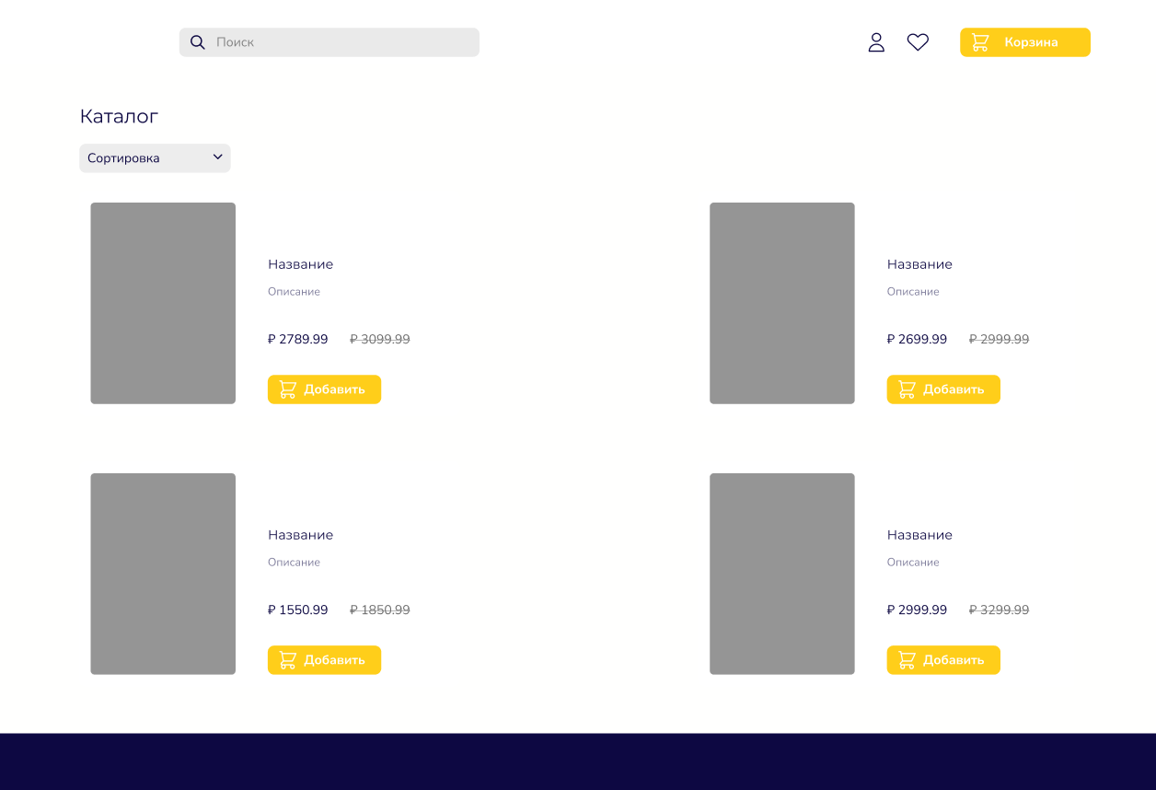

|  |  |  |  |  |
| --- | --- | --- | --- | --- |
| Название поля | Тип | Условия видимости | Условия доступности | Описание |
| Поиск | Текстовое поле | Виден всем | Доступен всем | Поиск книг из каталога по названию, автору, описанию. |
| Авторизация | Ссылка | Ссылка на другую страницу сайта |
| Избранное | Ссылка | Ссылка на другую страницу сайта |
| Корзина | Ссылка | Ссылка на другую страницу сайта |
| Сортировка | Список чекбоксов | Установка параметра показа товаров |
| Добавить | Кнопка | Добавление товара в корзину |
| Обложка книги | Ссылка | Ссылка на другую страницу сайта |

Макет 2 – Описание книги (карточка товара):

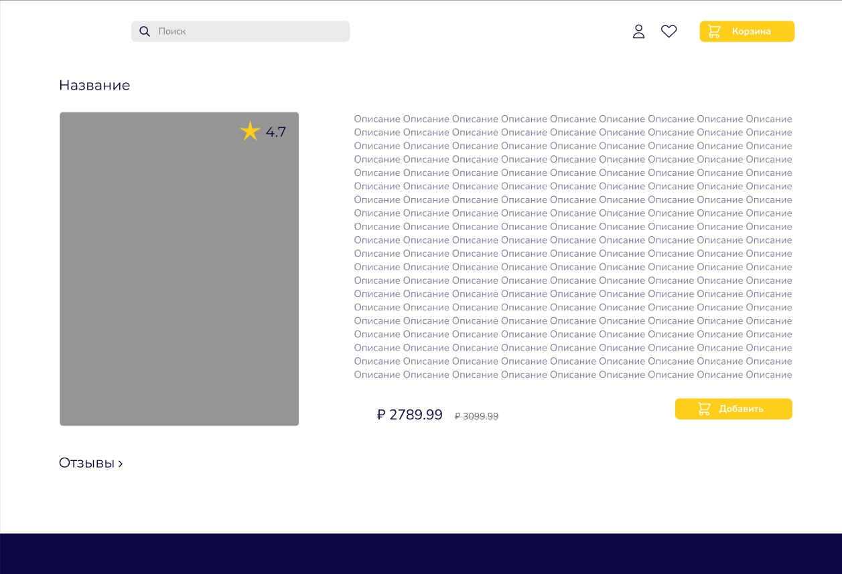

|  |  |  |  |  |
| --- | --- | --- | --- | --- |
| Название поля | Тип | Условия видимости | Условия доступности | Описание |
| Поиск | Текстовое поле | Виден всем | Доступен всем | Поиск книг из каталога по названию, автору, описанию. |
| Авторизация | Ссылка | Ссылка на другую страницу сайта |
| Избранное | Ссылка | Ссылка на другую страницу сайта |
| Корзина | Ссылка | Ссылка на другую страницу сайта |
| Отзывы | Ссылка | Ссылка на другую страницу сайта |
| Добавить | Кнопка | Добавление товара в корзину |

Макет 3 – Корзина: 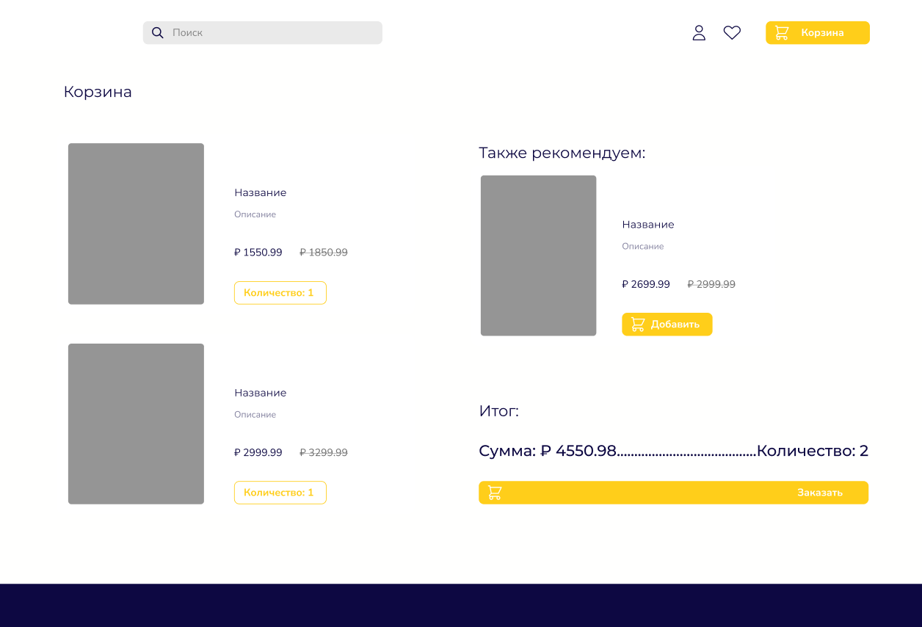

|  |  |  |  |  |
| --- | --- | --- | --- | --- |
| Название поля | Тип | Условия видимости | Условия доступности | Описание |
| Поиск | Текстовое поле | Виден всем | Доступен всем | Поиск книг из каталога по названию, автору, описанию. |
| Авторизация | Ссылка | Ссылка на другую страницу сайта |
| Избранное | Ссылка | Ссылка на другую страницу сайта |
| Корзина | Ссылка | Ссылка на другую страницу сайта |
| Добавить | Кнопка | Добавление товара в корзину |
| Обложка книги | Ссылка | Ссылка на другую страницу сайта |
| Заказать | Ссылка | Доступно авторизированным пользователем | Ссылка на другую страницу сайта |

**Доказательство:**

1. Принцип простоты. Наиболее распространенные операции должны выполняться максимально просто. При этом должны быть видимые ссылки на более сложные процедуры.

Доказательство. Все представленные макеты выполнены согласно ранжированному списку функционала, т.е. наиболее распространенные операции выполняются проще. Так, например, на макете с каталогом добавление в корзину выполняется посредством нажатия одной кнопки, а для прочтения отзывов необходимо перейти на карточку товара. Из чего следует, что более часто используемая операция расположена в более доступном виде, а менее используемая (отзывы) расположена дальше, но имеет видимую ссылку.

1. Принцип видимости. Все функции, необходимые для решения определенной задачи, должны быть видны, когда пользователь пытается ее решить.

Доказательство. Для примера возьмем макет карточки товара, на котором располагаются все функции, необходимые пользователю для работы с товаром. Перед началом разработки был создан сценарий работы пользователя, согласно которому, пользователь имеет возможность выполнить все действия, не уходя с экрана: добавление в корзину, переход к отзывам.

1. Принцип повторного использования. Следует стараться использовать многократно внутренние и внешние компоненты, обеспечивая тем самым унифицированность интерфейса и сходство между похожими его элементами.

Доказательство. На всех представленных макетах используются одни и те же элементы для перехода к авторизации, избранным и корзине, что отражено в карте навигации.

**Вывод:**

Выполнив все задания, мы познакомились с основными элементами управления (виджетами) и приобрели навыки проектирования графического интерфейса пользователя.